Ж И В О П И С Ь

3 класс

№  зад  ания | Т Е М А | Методические рекомендации | Акаде  мические  часы
I четверть – 9 учебных недель
1-4 | Натюрморт на повторение материала с бытовыми предметами. Гризайль.  1 занятие – Компоновка и построение предметов. Начало работы в цвете.  2 занятие – продолжение работы в цвете.  3 занятие – продолжение работы в цвете.  4 занятие - окончание работы в тоне. | Натюрморт с сосудом с носиком и ручкой (кофейник, кувшин, молочник), чашкой и двумя фруктами разных размеров. Проработка фона. Акварель, гризайль, квадрат от А-2 с полями. Бумага профессиональная.  Задачи:  - Повторение основных правил и законов изображения, изученных во 2-ом классе  - Передача материальности изображаемых предметов.  - Достижение подробной детализации  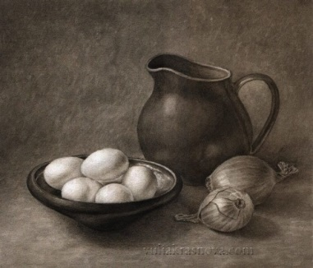 | 12 ч.
5-9 | Натюрморт на гармонию по сближенному цвету.  1 занятие – Компоновка и построение предметов. Начало работы в цвете.  2 занятие – продолжение работы в цвете.  3 занятие – продолжение работы в цвете.  4 занятие – продолжение работы в цвете, уточнение деталей.  5 занятие - окончание работы в цвете, обобщение. | Как пример: натюрморт из белого кофейника, голубой чашки и сливы на синей драпировке. Акварель, квадрат от А-2, с полями.  Задачи:  - Совершенствование умений и навыков работы в технике акварелью;  - Развитие цветовосприятия, умения видеть различия в цветовых оттенках, светлоте и насыщенности.  - Передача материальности изображаемых предметов.  - Достижение подробной детализации.  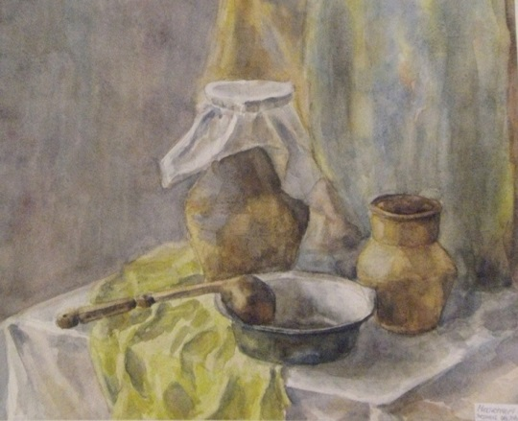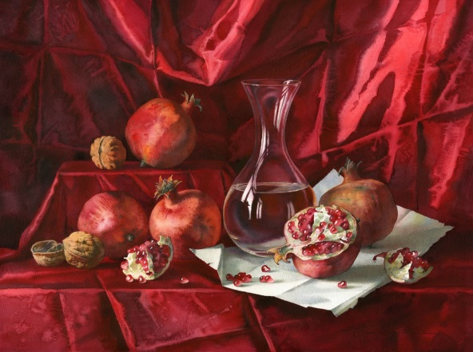 | 15 ч.
II четверть – 8 учебных недель

1-5 | Натюрморт на гармонию контрастных по цвету предметов.  1 занятие – Компоновка и построение предметов. Начало работы в цвете.  2 занятие – продолжение работы в цвете.  3 занятие – продолжение работы в цвете.  4 занятие – продолжение работы в цвете, уточнение деталей.  5 занятие - окончание работы в цвете, обобщение. | Как пример: натюрморт из охристого сосуда, зеленого кофейника, огурца и желтой груши на пурпурной драпировке.  Акварель, формат, производный от А-2 с полями. Бумага торшон или «arches».  Задачи:  - Совершенствование умений и навыков работы в технике акварелью;  - Развитие цветовосприятия, умения видеть колористическое единство.  - Передача материальности изображаемых предметов.  - Достижение подробной детализации.  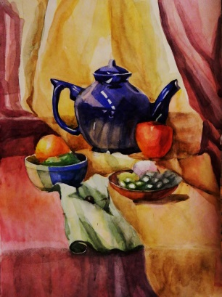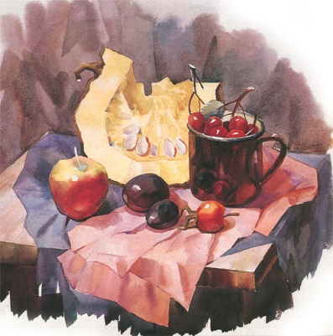 | 15 ч.
6-8 | Натюрморт на освоение навыков написания стеклянных поверхностей.  1 занятие – Компоновка и построение предметов. Начало работы в цвете.  2 занятие – продолжение работы в цвете.  3 занятие - окончание работы в цвете, обобщение. | Как пример: натюрморт с темным стеклянным сосудом, светлым флаконом и белой керамической чашкой (солонкой, розеткой) на нейтральном фоне без складок. Акварель, формат А-3 с полями. Бумага торшон или «arches».  Задачи:  - Совершенствование умений и навыков работы в технике акварелью;  - Передача материальности изображаемых предметов.  - Достижение подробной детализации.  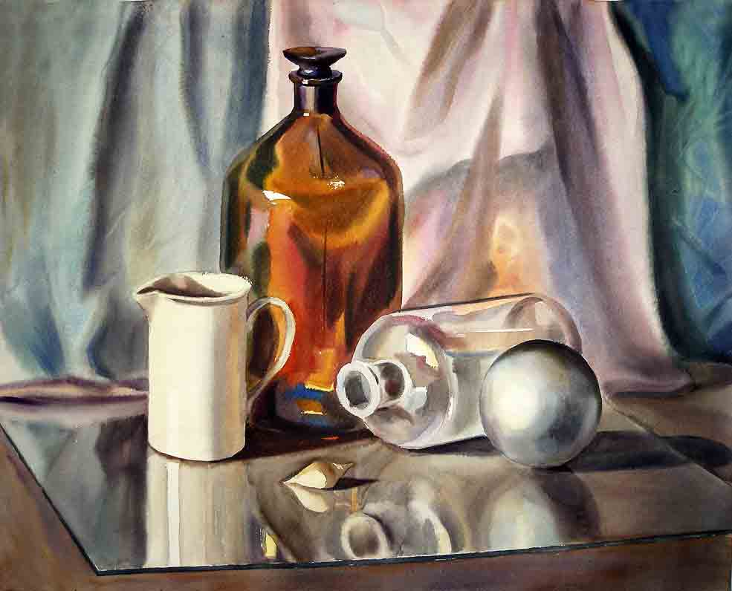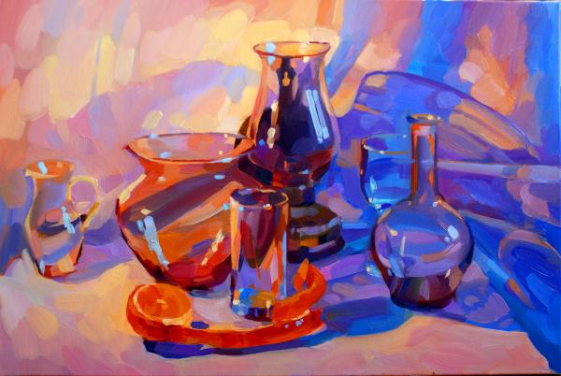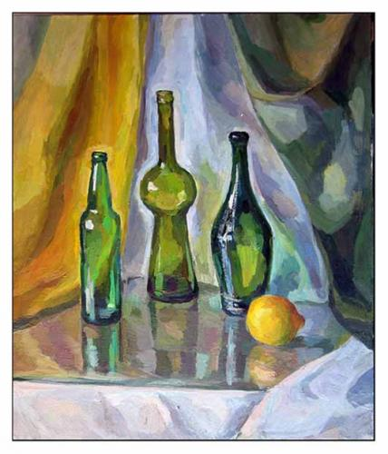 | 9 ч.
III четверть – 10 учебных недель

1-5 | Тематический натюрморт.  1 занятие – Компоновка и построение предметов. Начало работы в цвете.  2 занятие – продолжение работы в цвете.  3 занятие – продолжение работы в цвете.  4 занятие – продолжение работы в цвете, уточнение деталей.  5 занятие - окончание работы в цвете, обобщение. | Натюрморт, объединенный общей темой из 4-5 предметов на двух драпировках. Акварель, формат, производный от А-2 с полями.  Задачи:  - Совершенствование умений и навыков работы в технике акварелью;  - Передача материальности изображаемых предметов.  - Достижение подробной детализации.  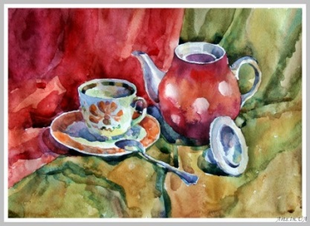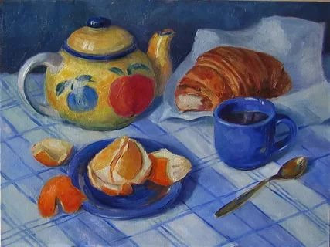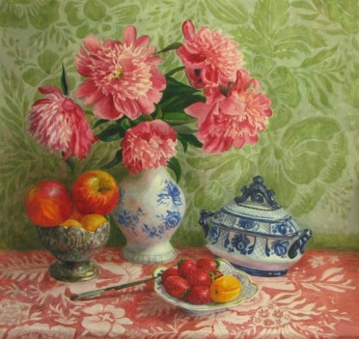 | 15 ч.
6-10 | Натюрморт из предметов, различных по материальности.  1 занятие – Компоновка и построение предметов. Начало работы в цвете.  2 занятие – продолжение работы в цвете.  3 занятие – продолжение работы в цвете.  4 занятие – продолжение работы в цвете, уточнение деталей.  5 занятие - окончание работы в цвете, обобщение. | Натюрморт: эмалированный чайник, керамическое блюдце, фрукт, и небольшой по размеру сосуд с ручкой, две драпировки. Акварель, А-2 с полями.  Задачи:  - Совершенствование умений и навыков работы в технике акварелью;  - Передача материальности изображаемых предметов.  - Достижение подробной детализации.  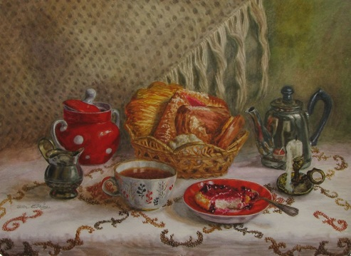 | 15 ч.
IV четверть – 6 учебных недель

1-6 | Итоговая контрольная постановка за 3-ий класс.  1 занятие – Компоновка и построение предметов. Начало работы в цвете.  2 занятие – продолжение работы в цвете.  3 занятие – продолжение работы в цвете.  4 занятие – продолжение работы в цвете, уточнение деталей.  5 занятие – продолжение работы в цвете.  6 занятие - окончание работы в цвете, обобщение. | Натюрморт, обобщающий опыт работы за весь учебный год. В натюрморте может быть 4-5 предметов, включающих чайник, стеклянные предметы и две драпировки с двумя-тремя крупными складками. Карандаш, формат А-2 с полями.  Задачи:  - Совершенствование умений и навыков работы в технике акварелью;  - Передача материальности изображаемых предметов.  - Достижение подробной детализации.  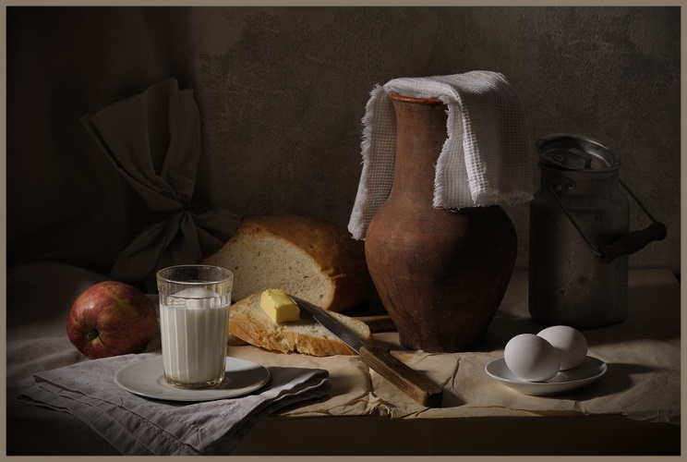 | 18 ч.
 | ИТОГО | 33 уч.недели | 99 уч.часов

